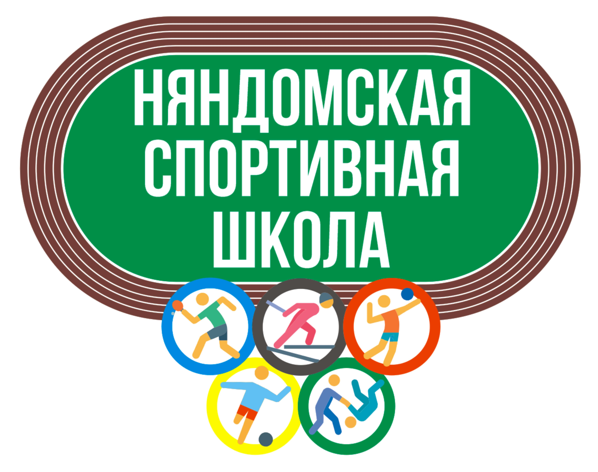
Муниципальное бюджетное учреждение дополнительного образования
«Няндомская спортивная школа»
164200 г. Няндома, Архангельская область
ул. Североморская, д. 7а
тел.: +7 (81838) 6-21-88
E-mail: ndussh29@yandex.ru
Исх.№ 26
20 февраля 2025 г.

Справка о языках образования
В МБУ ДО «Няндомская спортивная школа» обучение ведется на государственном языке Российской Федерации – русском языке.
Директор А. С. Зубов

